学生校服采购项目清单及要求
一、项目内容
- 夏装
（1）招标数量：约850套，具体以实际到校数为准；
（2）控制价：85元/套；
（3）款式要求：
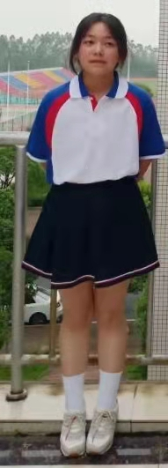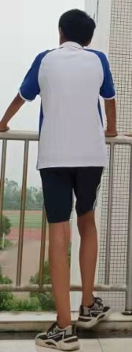
女夏装：上衣：含75%棉5%氨纶20%冰离子（190克）面料的特性：颜色靓丽、柔软吸汗、清爽透气、不易变形、挺括有型、健康环保。 短裙：南韩丝（300克）面料的特性：垂坠感极好、容易清洗、不易起褶皱、弹力大。
男夏装：上衣：含75%棉5%氨纶20%冰离子（190克）面料的特性：颜色靓丽、柔软吸汗、清爽透气、不易变形、挺括有型、健康环保。
短裤：南韩丝（300克）面料的特性：垂坠感极好、容易清洗、不易起褶皱、弹力大。
2、秋冬装
（1）招标数量：约850套，具体以实际到校数为准；
（2）控制价：120元/套；
（3）款式要求：
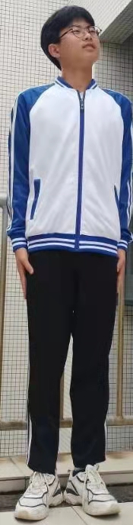
男女同款秋装：金丝绒面料（280克）面料特性：柔顺滑腻、耐皱尺寸稳定、垂坠感好、容易清洗。
二、其他要求：
1.所用材料不退色、不缩水，甲醛含量、PH值、色牢度、可分解芳香胺染料等各项材料和生产制作等指标应符合《中小学生校服》等国家标准；
2.供应企业必须对本批次学生校服所用面料、辅料产品提供有资质的纺织纤维检验检测机构出具产品质量检测合格报告；
3.本批次服装要求由供应企业于新生军训期间为学生量体制作，并于2021年10月30日前交货；
4.在确定校服的款式、质地情况下限定最高总价205元。

